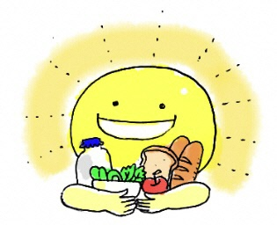
担任の先生へ
朝食アンケートについて

６年生の家庭科の学習の資料として，朝食に関するアンケートを取りたいと思います。児童用と保護者用に分けてアンケートを実施します。お手数をおかけいたしますがよろしくお願いいたします。

- アンケート用紙
児 童 用 A5サイズ
保護者用 A4サイズ（両面印刷されたもの）

- 配布および回収方法
児 童 用 教室で配布して回収する。
保護者用 家庭へ配布して回収する。

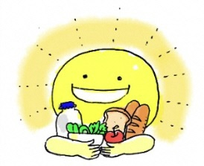
朝食アンケート（児童向け）
6年 組 名前
当てはまるものに○をつけてください。
- 平日（学校がある日）に朝食を食べますか？

いつも食べる ・ 時々食べる ・ 食べない

問２． 休日に朝食を食べますか？

いつも食べる ・ 時々食べる ・ 食べない

問３． 朝食をだれと食べますか？

家族全員 ・ 家族のだれかと ・ 兄弟姉妹 ・ 自分一人
（大人がいる） （子どもだけ）

朝食アンケート（児童向け）
6年 組 名前
当てはまるものに○をつけてください。
- 平日（学校がある日）に朝食を食べますか？

いつも食べる ・ 時々食べる ・ 食べない

問２． 休日に朝食を食べますか？

いつも食べる ・ 時々食べる ・ 食べない

問３． 朝食をだれと食べますか？

家族全員 ・ 家族のだれかと ・ 兄弟姉妹 ・ 自分一人
（大人がいる） （子どもだけ）

朝食アンケート（保護者向け）
6年 組 児童名

保護者 様

6年生の家庭科の学習の資料として，朝食に関するアンケートをとりたいと思います。
お手数ですが，ご記入の上，担任まで提出してください。

当てはまるものに○をつけてください。

問１． お子さんが，平日・休日に朝食を食べますか？
＜平 日＞ いつも食べる ・ 時々食べる ・ 食べない
＜休 日＞ いつも食べる ・ 時々食べる ・ 食べない

問２． お子さんが，ふだんの朝食で食べるものはなんですか？
（あてはまるものすべてに○をつけてください。）
＜平 日＞ 主食 ・ 主菜 ・ 副菜や汁物
＜休 日＞ 主食 ・ 主菜 ・ 副菜や汁物

問３． ふだん，朝食で食べる主食の回数を教えてください。
一週間のうち ごはんは 回 程度
パンは 回 程度
めんは 回 程度

＜主食・主菜・副菜または汁ものの例＞
主食 | 主菜 | 副菜・汁物
・ごはん（おにぎりなど）  ・パン  ・めん（ラーメン・うどん・  そば・カップめんなど，めんのみのもの）  ・シリアル  ・菓子パン | ・肉料理（豚肉のしょうが焼き・  若どりの照り焼き等）  ・魚料理（さけの塩焼き・ししゃも・  めざし等）  ・たまご料理  ・ハムやウインナー  ・大豆，大豆製品（納豆・豆腐） | ・サラダ、和え物  ・炒め物  ・煮物  ・漬け物  ・みそ汁  ・スープ
裏へ続く ⇒
問４． 問１で「いつも食べる・時々食べる」と回答した人におたずねします。
休日に，朝食ではどの主食を食べることが多いですか？
ごはん ・ パ ン ・ めん

問５． 朝食で食べる 主菜の例を教えてください。

問６． 朝食で食べる 副菜や汁物の例を教えてください。

問７． その他に食べたものがあれば例を教えてください。（分類が難しいものは，こちらに
ご記入ください。 例：カレーライス，カツ丼，牛乳，ヨーグルト，果物）

問８． 朝食は大切だと思いますか？
とても思う ・ どちらかといえば思う ・ 思わない

問９．家庭科の授業で，お子さんにどのようなことを身につけてほしいですか？

以上で終わりです。
ご協力ありがとうございました。

